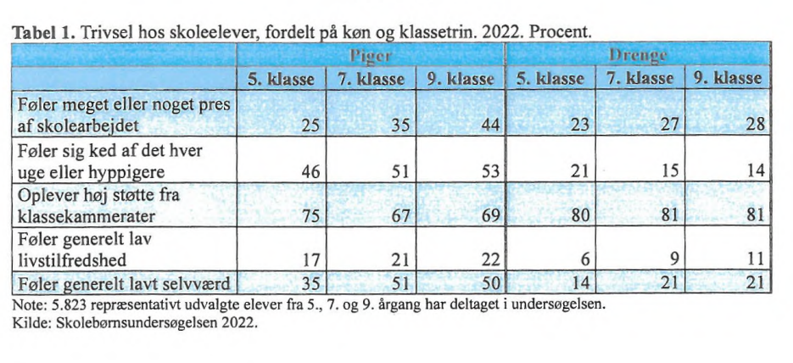

Det ses i tabel 1, som er en tabel over Trivsel hos skoleelever, fordelt på køn og klassetrin. 2022 i procent, at pigerne generelt har værre trivsel på tværs af alle klassetrin og alle parametre, sammenlignet med drengene. Hvis vi fx kigger på hvor mange, som generelt føler lavt selvværd. Her ses det tydeligt, at pigerne har et signifikant dårlige selvværd en drengene. I 5. klasse har hele 35% af piger og kun 14% af drenge generelt et lavt selværd. Dette stiger for pigerne til 50% og 21% for drengene i 9.klasse. Altså er pigernes laveste procentsats faktisk højere end drengenes højeste, fakrtisk er den over dobbelt så høj. Dette kan bl.a. forklares ved hjælp af socialiseringsfaserne, hvor man i 5. klasse stadig er påvirket af den primære socialisering, altså familiens normer og kerneværdier, men også den sekundære socialisering, hvor dine venner i skolen har en stor rolle, og deres normer og roller påvirker individet. Individet kan derved føle sig presset, fordi deres venner klarer sig bedre i skolen, eller har flere/”sejere” venner fra de ældre klasser, hvilket kan skabe dårlig trivsel hos den enkelte. Men når vi så rykker op i 9. klasse, så vil den tertiære socialisering især komme i spil. Det er socialisering igennem medierne, kendte mennesker mm. Herved får de skabt et ”falsk” billede af virkeligheden. Folk på nettet deler oftest deres gode sider og gode dage. Fx, et billede, hvor man ser aller tyndest ud, eller den ene gang man fik 12 i eksamen. Her er der snak om goffmans netværksteori, hvor man har en frontstage og backstage identitet og sætte det i sammenhæng med mediernes indflydelse. Det alle de unge ser på medierne, er et poleret frontstage identitet, hvor man selv bestemmer hvordan man fremstår, her kan alt ligesom fremstå perfekt, men dette har en negativ effekt på dem, som grundet den perfekthedskultur ikke passer ind i gruppen. . Alle disse forstyrrelse of opfunde forventninger er derfor med til at forværre unges selvværd. Grunden til at pigernes selværd er så meget værre end drengenes, kan forklares ved, at pigerne tit er meget mere påværket f de førnævnte socialiseringer, specielt den tertiære, hvor piger tit er mere påvirket af omverdenens normer og forventinger. Noget som kan være en potentiel fejlkilde, man skal tage højde for, er drengenes ærlighed. Når drengene rammer 9.klasse, er de også påvirket af en række normer, men ikke helt de samme som piger. Drengene skal strengt set ikke vise for mange følelser eller for mange svagheder. Dette kaldes også ”toxic masculinity” og er et nyere begrem, som forklare det med, at mænd på en måde ikke har ret til at være kede af det. Selvom undersøgelsen er anonym, kan de igennem mange år godt have bildt dem selv ind, at de er mere okay, end de faktisk er. Til sidst kan presset om eksamaner også påvirke udfaldet af forværret trivsel i 9.klasse på tværs af parametrene.

